กิจกรรม เสริมสร้างวิถีพอเพียง ปลูกข้าว เกี่ยวข้าววิถีชุมชน
โรงเรียนคุณธรรม โรงเรียนท่ามะกาปุญสิริวิทยา
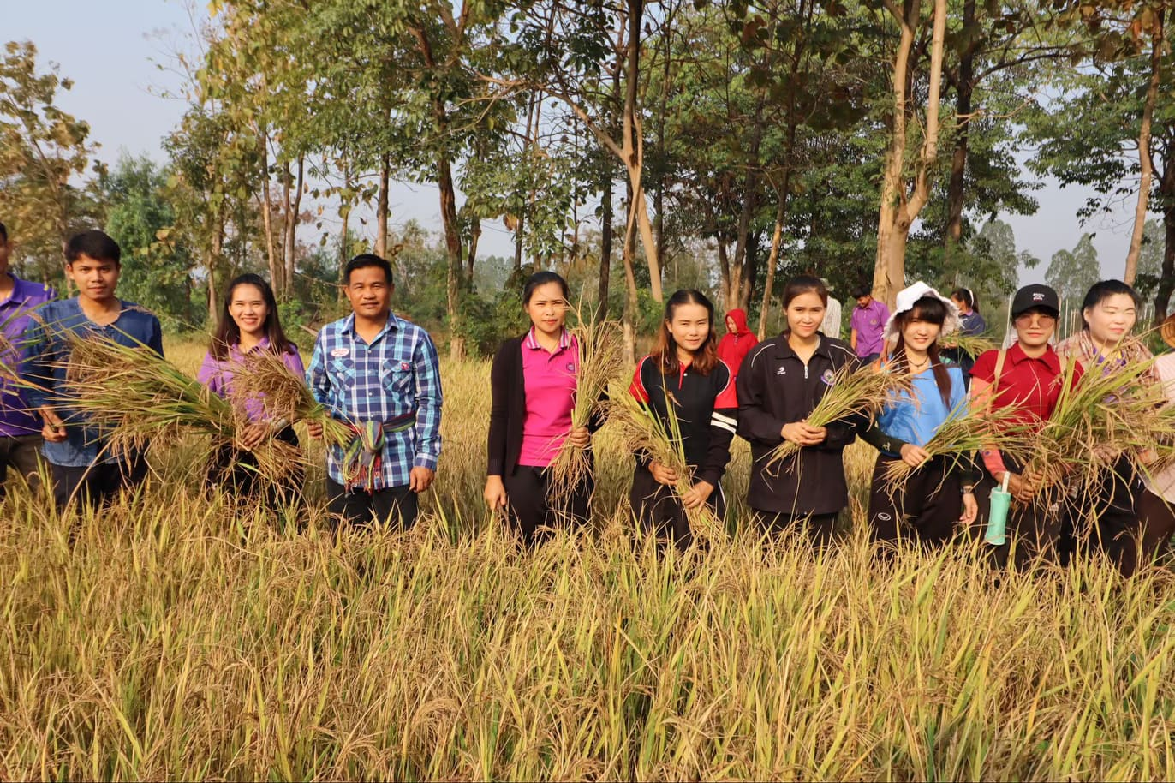

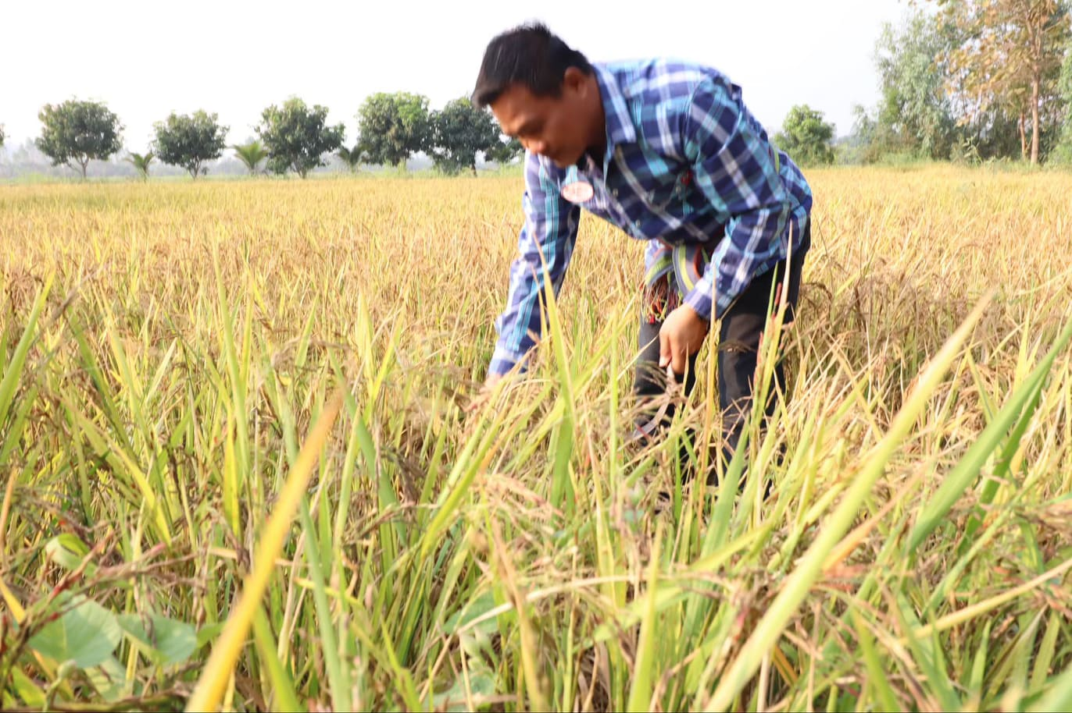

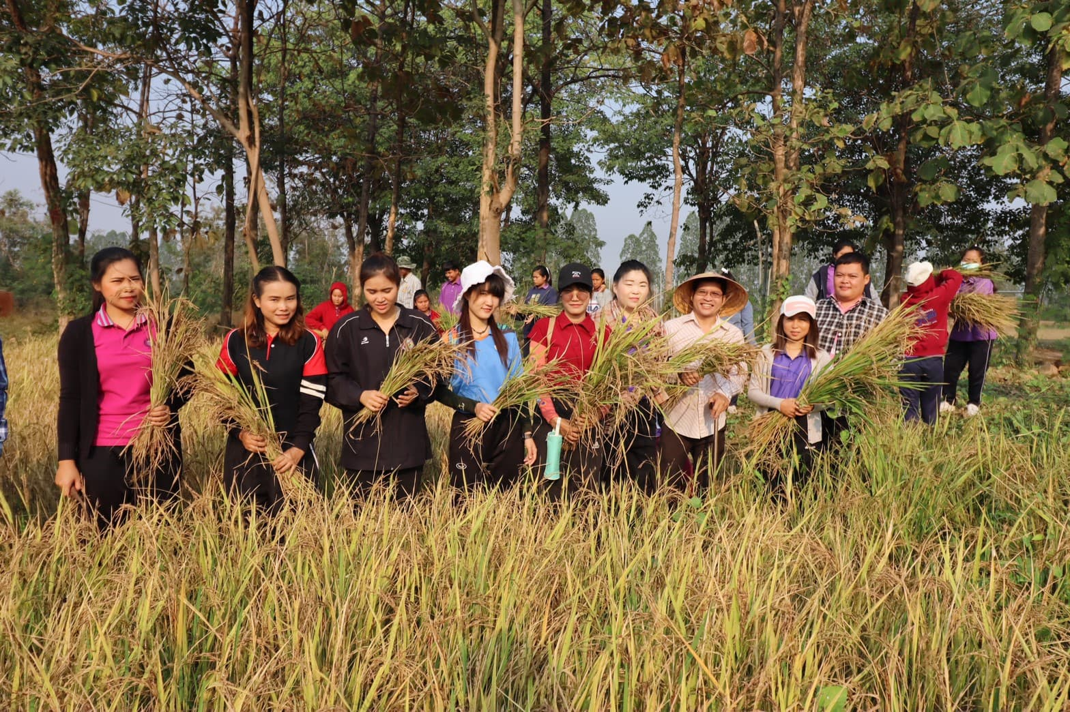

กิจกรรม กิจกรรม วิถีพอเพียง เกี่ยวข้าว ทมป.
โรงเรียนคุณธรรม โรงเรียนท่ามะกาปุญสิริวิทยา
